Falschmeldungen zum Strichcode: Totgeglaubte leben länger!
In den letzten Tagen gab es in einigen nationalen und internationalen Medien Falschmeldungen zum angeblichen „Ende des Strichcodes“. Die Standardisierungs-organisation GS1 Austria, die als Teil des internationalen GS1 Netzwerks hinter dem Strichcode steht, bietet mit den folgenden Informationen die Möglichkeit zur Richtigstellung.

WICHTIGSTES FAKT: Der Strichcode wird auch NACH dem Jahr 2027 weiterhin bestehen bleiben! 2D Codes werden die derzeitigen Lösungen lediglich ergänzen!
(Wien, 20. April 2023) – Zahlreiche Schlagzeilen wie etwa „Das endgültiges Aus für den Strichcode“, „Strichcodes werden ab 2027 ersetzt“ oder „Der Handel braucht ab 2027 neue Scanner“ fanden sich dieser Tage in allen Medien – vermutlich in völlig falschem Kontext von einer nicht genau rückverfolgbaren Quelle aus den USA übernommen.
„Als Standardisierungsorganisation, die seit 50 Jahren hinter dem Strichcode steht und damit für Verlässlichkeit und Investitionssicherheit sorgt, ist es uns ein großes Anliegen, diese fehlerhaften Meldungen richtig zu stellen.“, beteuert Gregor Herzog, Geschäftsführer von GS1 Austria und Vorsitzender von GS1 in Europe. Seine offizielle Stellungnahme dazu: „Zweidimensionale Strichcodes sind eine Möglichkeit, mehr Daten zu verschlüsseln, jedoch keine Verpflichtung! In diesem Sinne können zweidimensionale Strichcodes ab 2027 in bestimmten Regionen auch im FMCG Bereich angewandt werden, wenn dies von Handel und Industrie so vereinbart ist. Eine generelle Umstellung auf 2D Codes müsste in Europa wenn dann koordiniert erfolgen, ein österreichischer Alleingang ist daher undenkbar.“

Falsche Fakten – Richtige Erklärung
1. „Strichcodes wird es ab 2027 nicht mehr geben!“
Strichcodes wird es auch noch lange NACH 2027 im Handel geben, es wurde lediglich das Ziel gesetzt, dass der Handel bis 2027 neben Strichcodes zusätzlich auch 2D Codes (GS1 DataMatrix oder QR Code mit Digital Link) lesen und verarbeiten kann.

2. „Strichcodes sollen schon in wenigen Jahren gänzlich von Matrixcodes abgelöst werden…“
Nein, sie ergänzen Strichcodes nur wo gewünscht und gebraucht (z.B. dort, wo MEHR Information benötigt wird) – „gänzlich“ ist somit falsch.
3. „…ein Beschluss der Standardisierungsorganisation GS1“
GS1 ist eine anwendergetriebene Non-Profit-Organisation und beschließt nichts, das heißt es wird ALLES durch die Anwender der GS1 Standards beschlossen.
4. „Die herkömmlichen Strichcodes können nicht ausreichend Daten speichern“
Für die reine Identifikation von Produkten ist der bisherige lineare Strichcode völlig ausreichend, es können jedoch keine weiteren Informationen wie Charge, Datum, Seriennummer etc. darin verschlüsselt werden.

5. „GS1 peilt die Einführung der 2D Codes bis 2027 an.“
GS1 peilt an, dass 2027 am POS 2D Codes gelesen werden können, die an Produkten angebracht werden, wo wenig Platz ist oder weitere Informationen die Verarbeitung unterstützen können.
6. „Weltweit sollen dann keine neuen Strichcodes mehr vergeben werden.“
Falsch. GS1 „vergibt“ keine Strichcodes/2D Codes, sondern Identifikationsschlüssel/ Identifikationsnummern bzw. Nummernkreise. Diese werden in Strichcodes oder 2D Codes verschlüsselt. Diese Identifikationsschlüssel werden noch lange nach 2027 vergeben werden. Auch alte Strichcodes dürfen weiterverwendet werden.

7. „Der Handel braucht ab 2027 neue Scanner zum Lesen von 2D Codes.“
Die meisten Scanner können 2D Codes bereits zum jetzigen Zeitpunkt lesen.

8. „Ab 2027 nur noch 2D-Codes?“
Nein, 2D Codes erweitern lediglich die bestehenden Lösungen (Strichcodes).

50 Jahre Strichcode
Erst kürzlich, am 3. April 2023, feierte der Strichcode seinen 50. Geburtstag. Zu diesem Anlass wurden seitens GS1 Austria ausführliche Presseunterlagen erstellt, die u.a. auch einige interessante und vor allem korrekte Informationen zur Zukunft des Strichcodes beinhalten.
Sämtliche Informationen dazu sowie ausreichend Bildmaterial stehen unter folgendem Link zur Verfügung: Presseinformationen „50 Jahre Barcode“

Korrekte und weiterführende Infos unter:
- Podcast: Gregor Herzog über Geschichte und Zukunft des Strichcodes (19 min.)
- Download: Leitfaden 2D Codes am POS des Einzelhandels
- GS1 Digital Link
- Paving the way for a global migration to 2D barcodes
- 2D-Code: Die Zukunft des Einzelhandels

Fotomaterial

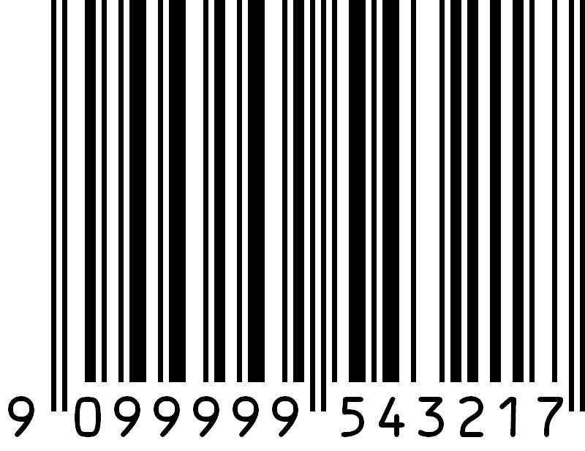
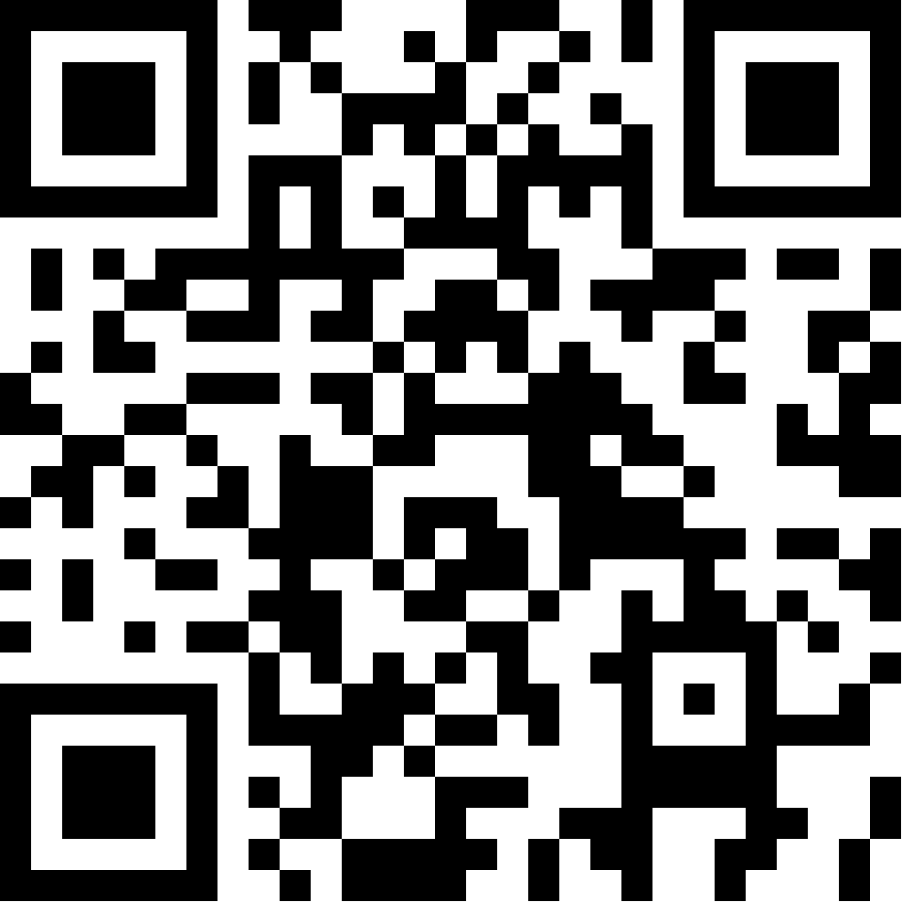

Im Vergleich: Der lineare Strichcode EAN-13 und der GS1 QR Code, der als 2D Code – dort wo es benötigt wird – mehr Informationen verschlüsseln kann. Der QR Code im Bild führt beispielsweise zu den Informationen zum 50. Geburtstag des Barcode. © GS1 Austria

Gregor Herzog, Geschäftsführer GS1 Austria und Chairman GS1 in Europe © GS1 Austria/Petra Spiola

Bilddownload hier

Über GS1 Austria
„Biiieeep!“ ... jedes Mal, wenn Sie an der Kassa stehen und dieses Geräusch hören, steckt mit hoher Wahrscheinlichkeit GS1 dahinter. Denn GS1 ist sozusagen der „Erfinder“ des Strichcodes, der sich heute auf fast jedem Produkt im Einzelhandel befindet. Hinter diesem Strichcode steckt aber weit mehr, nämlich ein weltweit überschneidungsfreies GS1 Artikelnummernsystem, für das GS1 Austria als Teil des internationalen GS1 Netzwerks in Österreich zuständig ist.
Der Einsatz von GS1 Standards hat seinen Schwerpunkt in der Konsumgüterbranche, reicht aber mittlerweile über viele andere Branchen hinaus. So werden beispielsweise im Gesundheitswesen Arzneimittel oder medizinische Geräte mittels GS1 Standards gekennzeichnet, was maßgeblich zur Patientensicherheit beiträgt. Einen weiteren wichtigen Bereich bei GS1 Austria bildet das Stammdatenservice GS1 Sync.

Kontakt
Besuchen Sie die GS1 Austria-Webseite für mehr Informationen: https://www.gs1.at
Abonnieren Sie jetzt den GS1 Austria-Newsletter für Updates: https://www.gs1.at/newsletter
Folgen Sie uns auf Social Media: https://at.linkedin.com/company/gs1-austria-gmbh, https://www.xing.com/companies/gs1austriagmbh, https://issuu.com/gs1austria

Pressekontakt: Mag. Daniela Springs, Leitung Marketing & Kommunikation, GS1 Austria GmbH,
+43 1 505 86 01-149, springs@gs1.at

